**Bogotá D.C., de agosto de 2024**

Doctor

**Jaime Luís Lacouture Peñaloza**

**SECRETARIO GENERAL**

Honorable Cámara de Representantes

Ciudad

**REF: RADICACIÓN PROYECTO DE LEY**

En mi condición de miembro del Congreso de la República y en uso del derecho consagrado en el artículo 150 de la Constitución Política de Colombia, por su digno conducto me permito poner a consideración de la Honorable Cámara de Representantes el siguiente proyecto de Ley ***“Por medio del cual se reconoce al Río Orinoco, su cuenca y afluentes como sujeto de derechos, se establecen medidas para su protección y conservación y se dictan otras disposiciones”***

Cordialmente,

|  |  |
| --- | --- |
| **Gabriel Ernesto Parrado Durán**  **Representante a la Cámara por El Meta**  **Pacto Histórico - PDA** | |
| **ANDRÉS CANCIMANCE LÓPEZ**  Representante a la Cámara - Putumayo  Pacto Histórico | **ERICK VELASCO BURBANO**  Representante a la Cámara  Pacto Histórico |
| **ERMES EVELIO PETE VIVAS**  Representante a la Cámara por el Cauca  Pacto Histórico - MAIS | **LEYLA MARLENY RINCÓN TRUJILLO**  Representante a la Cámara por el Huila  Pacto Histórico |
| **CARLOS ALBERTO BENAVIDES**  Senador del Pacto Histórico  Polo Democrático Alternativo | **Carmen Felisa Ramírez Boscán**  Representante a la Cámara  Circunscripción Internacional |
| **OLGA BEATRIZ GONZALEZ CORREA**  Representante a la Cámara  Partido Liberal | **EDUARD SARMIENTO HIDALGO**  Representante a la Cámara por Cundinamarca |
| **ESMERALDA HERNANDEZ**  **SENADORA**  **PACTO HISTÓRICO** | **NORMAN DAVID BAÑOL ALVAREZ**  **Representante a la Cámara Circunscripción Especial Indígena.** |
| **ETNA TÁMARA ARGOTE CALDERON**  Representante a la Cámara por Bogotá  Pacto Histórico PDA-LLS | **WILLIAN FERNEY ALJURE MARTÍNEZ**  Representante a la Cámara  Circunscripción Transitoria Especial de Paz  Meta - Guaviare |
| **DAVID ALEJANDRO TORO RAMÍREZ**  Representante a la Cámara por Antioquia  Pacto Histórico. | **KAREN ASTRITH MANRIQUE OLARTE**  Representante a la Cámara  CITREP 2, Arauca |
|  |  |
|  |  |

**Proyecto de Ley N°____ 2024 Cámara**

**“Por medio del cual se reconoce al Río Orinoco, su cuenca y afluentes como sujeto de derechos, se establecen medidas para su protección y conservación y se dictan otras disposiciones”**

**Artículo 1°. Objeto.** La presente Ley tiene por objeto reconocer al Río Orinoco, su cuenca y sus afluentes, como un sujeto de derechos, con el fin de garantizar su protección, conservación, mantenimiento y restauración a cargo del Estado, las comunidades étnicas y el campesinado que habitan en la zona de influencia.

**Artículo 2°. Reconocimiento.** Reconózcase al río Orinoco, su cuenca y afluentes como entidad sujeta de derechos para su protección, conservación, mantenimiento y restauración a cargo del Estado, las comunidades étnicas y campesinas que habitan en la zona de influencia.

**Artículo 3°. Representantes legales.** El Gobierno Nacional, a través del Ministerio de Ambiente y Desarrollo Sostenible, en conjunto con la comunidades étnicas y campesinas que habitan la zona de influencia del Río Orinoco, elegirán tres (3) representantes legales, quienes se encargarán de ejercer la tutela, cuidado y garantía de los derechos reconocidos en la presente ley.

**Parágrafo 1°.** Los representantes a que hace referencia el presente artículo serán elegidos dentro de los seis (6) meses siguientes a la entrada en vigencia de la presente ley, por un período de cuatro (4) años, y podrán ser reelegidos por una única vez por un (1) período igual a la inicial.

**Parágrafo 2°.** El Representante Legal del Gobierno Nacional será designado por el Ministerio de Ambiente y Desarrollo Sostenible.

**Parágrafo 3°.** El procedimiento de elección de los Representantes Legales de las comunidades étnicas y campesinas que habitan en la zona del Río Orinoco, se realizará según el reglamento que expida y socialice el Gobierno Nacional, dentro de los tres (3) meses siguientes a la expedición de la presente ley, con las comunidades étnicas y campesinas que habitan la zona de influencia del Río Orinoco.

**Artículo 4°. Comisión de guardianes del Río Orinoco.** El Ministerio de Ambiente y Desarrollo Sostenible, y los Representantes Legales del río Orinoco, dentro de los dos (2) meses siguientes a su elección y designación, crearán la Comisión de Guardianes del río Orinoco, la cual estará conformada obligatoriamente por la Corporación para el Desarrollo Sostenible del área de Manejo Especial La Macarena (CORMACARENA), la Corporación Autónoma Regional de la Orinoquía (CORPORINOQUIA), Corporación para el Desarrollo Sostenible del Norte y el Oriente Amazónico (CDA), Corporación Autónoma Regional del Guavio (CORPOGUAVIO), Corporación Autónoma Regional de Chivor (CORPOCHIVOR), Corporación Autónoma Regional de Boyacá (Corpoboyacá), Corporación Autónoma Regional de Santander (CAS) y Corporación Autónoma Regional de la Frontera Nororiental (CORPONOR), como máximas autoridades ambientales de los Departamentos, delegados de las gobernaciones de Meta, Arauca, Casanare, Vichada, Guaviare, Guainía, Vaupés, Cundinamarca, Boyacá, Santander y Norte de Santander, entidades públicas y privadas, universidades, centros académicos y de investigación en recursos naturales y organizaciones ambientales, comunitarias y de la sociedad civil que deseen vincularse al proyecto y cooperar de forma activa en la Comisión, con voz y voto dentro de la misma.

La Comisión elaborará y presentará un informe semestral a la comunidad en general y a las comisiones quintas del Congreso de la República sobre las actividades y labores realizadas, así como sobre los mecanismos de corrección y actualización necesarios para implementar el Plan de Protección elaborado.

**Parágrafo 1°.** Los Representantes Legales del Río Orinoco, con el asesoramiento del Ministerio de Ambiente y Desarrollo Sostenible, CORMACARENA, CORPORINOQUIA, CDA, CORPOGUAVIO, CORPOCHIVOR, CORPOBOYACÁ, CAS y CORPONOR, definirán el reglamento para la conformación, toma de decisiones y funciones de la Comisión de Guardianes en un plazo no mayor a los dos (2) meses siguientes a su designación como Representantes Legales. La toma de decisiones se deberá realizar de manera democrática y participativa.

**Parágrafo 2°.** La Comisión de Guardianes del Río Orinoco deberá estar presidida por los Representantes legales del mismo.

**Artículo 5°. Plan de protección.** La Comisión de Guardianes del Río Orinoco, conformada por los Representantes Legales y el equipo designado por el Ministerio de Ambiente de Desarrollo Sostenible, elaborará un Plan de Protección del Río Orinoco, su cuenca y afluentes, que incluirá medidas para la descontaminación, conservación y protección de las aguas y los territorios ribereños, la recuperación de los ecosistemas, la reforestación de zonas afectadas, así como la prevención de daños adicionales en la región y realizará su seguimiento y evaluación. Este Plan debe contener medidas de corto, mediano y largo plazo.

El Plan de Protección se elaborará en un plazo máximo de doce (12) meses, a partir de la conformación de la Comisión de Guardianes del artículo anterior, en concordancia con el Plan de Ordenamiento y Manejo de Cuencas Hidrográficas (POMCA) del Río Orinoco, y contará con la participación de las comunidades étnicas y campesinas que habitan en la zona de influencia del Río Orinoco, su cuenca y sus afluentes.

La Comisión de Guardianes del Río Orinoco deberá revisar el Plan de Protección mínimo cada tres (3) años.

**Parágrafo 1°.** El Plan de Protección será aprobado por las autoridades ambientales CORMACARENA, CORPORINOQUIA, CDA, CORPOGUAVIO, CORPOCHIVOR, CORPOBOYACÁ, CAS y CORPONOR, deberá contar con indicadores claros para medir su eficacia, teniendo una vigencia de diez (10) años.

**Artículo 6º. Mecanismos de funcionamiento y toma de decisiones de la Comisión de los Guardianes del Río Orinoco**. Con el fin de conservar y proteger al Río Orinoco, sus cuencas y afluentes; tutelar y salvaguardar sus derechos de acuerdo con el Plan de Protección elaborado. El Ministerio de Ambiente y Desarrollo Sostenible, y la Comisión de Guardianes del Río Orinoco, establecerán el reglamento para el funcionamiento y la toma de decisiones de la Comisión que será de forma democrática y participativa.

**Parágrafo**. La Comisión de Guardianes del Río Orinoco presentará un informe semestral a la Corporaciones ambientales sobre las actividades y labores realizadas, mecanismos de corrección y actualización necesarios para implementar el Plan de Protección elaborado. La Corporaciones autónomas regionales ambientales de manera articulada realizarán la respectiva socialización.

**Artículo 7°. Acompañamiento permanente.** La Procuraduría General de la Nación y la Defensoría del Pueblo, en el marco de sus competencias legales y constitucionales, realizarán un proceso de acompañamiento y seguimiento permanente al cumplimiento y ejecución de la presente Ley, en concordancia con lo establecido en el Plan de Protección a corto, mediano y largo plazo. Estas entidades rendirán un informe anual al Ministerio de Ambiente y Desarrollo Sostenible, CORMACARENA, CORPORINOQUIA, CDA, CORPOGUAVIO, CORPOCHIVOR, CORPOBOYACÁ, CAS y CORPONOR, a la Comisión de Guardianes del Río Orinoco y a la comunidad en general, detallando las actividades de seguimiento, control y los hallazgos realizados.

**Artículo 8°. Asignaciones presupuestales.** Se autoriza al Gobierno Nacional, a través del Ministerio de Ambiente y Desarrollo Sostenible o quien haga sus veces, a los departamentos de Meta, Arauca, Casanare, Vichada, Guaviare, Guainía, Vaupés, Cundinamarca, Boyacá, Santander y Norte de Santander; a CORMACARENA, CORPORINOQUIA, CDA, CORPOGUAVIO, CORPOCHIVOR, CORPOBOYACÁ, CAS y CORPONOR, a incluir en sus presupuestos las apropiaciones correspondientes para cumplir cabalmente con el objeto de la presente ley.

El Ministerio de Ambiente y Desarrollo Sostenible, podrá destinar recursos del fondo para la vida y la biodiversidad para la protección del Río Orinoco. Lo anterior, respetando el principio de sostenibilidad fiscal y guardando relación con el marco fiscal de mediano plazo.

**Artículo 9°. Vigencia.** La presente ley rige a partir de su promulgación y deroga las disposiciones que le sean contrarias.

Cordialmente,

|  |  |
| --- | --- |
| **Gabriel Ernesto Parrado Durán**  **Representante a la Cámara por El Meta**  **Pacto Histórico - PDA** | |
| **ANDRÉS CANCIMANCE LÓPEZ**  Representante a la Cámara - Putumayo  Pacto Histórico | **ERICK VELASCO BURBANO**  Representante a la Cámara  Pacto Histórico |
| **ERMES EVELIO PETE VIVAS**  Representante a la Cámara por el Cauca  Pacto Histórico - MAIS | **LEYLA MARLENY RINCÓN TRUJILLO**  Representante a la Cámara por el Huila  Pacto Histórico |
| **CARLOS ALBERTO BENAVIDES**  Senador del Pacto Histórico  Polo Democrático Alternativo | **Carmen Felisa Ramírez Boscán**  Representante a la Cámara  Circunscripción Internacional |
| **OLGA BEATRIZ GONZALEZ CORREA**  Representante a la Cámara  Partido Liberal | **EDUARD SARMIENTO HIDALGO**  Representante a la Cámara por Cundinamarca |
| **ESMERALDA HERNANDEZ**  SENADORA  PACTO HISTÓRICO | **NORMAN DAVID BAÑOL ALVAREZ**  **Representante a la Cámara Circunscripción Especial Indígena.** |
| **ETNA TÁMARA ARGOTE CALDERON**  Representante a la Cámara por Bogotá  Pacto Histórico PDA-LLS | **WILLIAN FERNEY ALJURE MARTÍNEZ**  Representante a la Cámara  Circunscripción Transitoria Especial de Paz  Meta - Guaviare |
| **KAREN ASTRITH MANRIQUE OLARTE**  Representante a la Cámara  CITREP 2, Arauca | **DAVID ALEJANDRO TORO RAMÍREZ**  Representante a la Cámara por Antioquia  Pacto Histórico. |
|  |  |
|  |  |
|  |  |
|  |  |

**EXPOSICIÓN DE MOTIVOS**

1. **Objeto del proyecto**

La presente iniciativa legislativa tiene por objeto garantizar la protección, conservación, mantenimiento y restauración del río Orinoco, su cuenca y afluentes, mediante su reconocimiento como entidad sujeto de derechos, para hacerle frente a las problemáticas ambientales del río que se han derivado principalmente por causa de la exploración y explotación de hidrocarburos y la minería ilegal que usa mercurio para la recuperación de oro del lecho del río, minería legal en la cuenca alta en playas, playones, áreas de inundación y la deforestación, sin la valoración de los impactos ambientales negativos acumulativos generados.

Resaltando que el río Orinoco es eje axial de la Orinoquia colombo - venezolana, la última frontera agrícola del planeta y complemento estructural de la Amazonía, pulmón del mundo, eje estructural en la circulación de los ríos voladores hacia la cordillera oriental, fuente de abastecimiento de agua del país central y la Orinoquia, su reconocimiento como sujeto de derechos y las medidas para su conservación impacta de manera positiva en el bienestar general de todos los colombianos.

1. **Justificación de la iniciativa** 
   1. **Contexto geográfico y socioeconómico del Río Orinoco**

El río Orinoco nace en Venezuela, en el Estado Amazonas, y a partir de la confluencia con el río Guaviare forma frontera con Colombia hasta la confluencia con el río Meta, el segundo tramo de **la cuenca Media del río Orinoco, de unos 290 km**, en que fluye hacia el norte junto a la frontera colombo - venezolana, flanqueado a ambos lados por los afloramientos graníticos más occidentales del Escudo Guayanés, que impiden el desarrollo de una llanura de inundación.

Llega hasta los rápidos de Atures, cerca de la confluencia con el río Meta en Puerto Carreño por lo cual a nivel internacional es principalmente asociado al territorio colombiano, su cuenca en Colombia abarca los departamentos de **Arauca, Casanare, Vichada, Meta** y parcialmente los departamentos de **Guaviare, Guainía, Cundinamarca, Boyacá, Norte de Santander, Vaupés y Santander.**

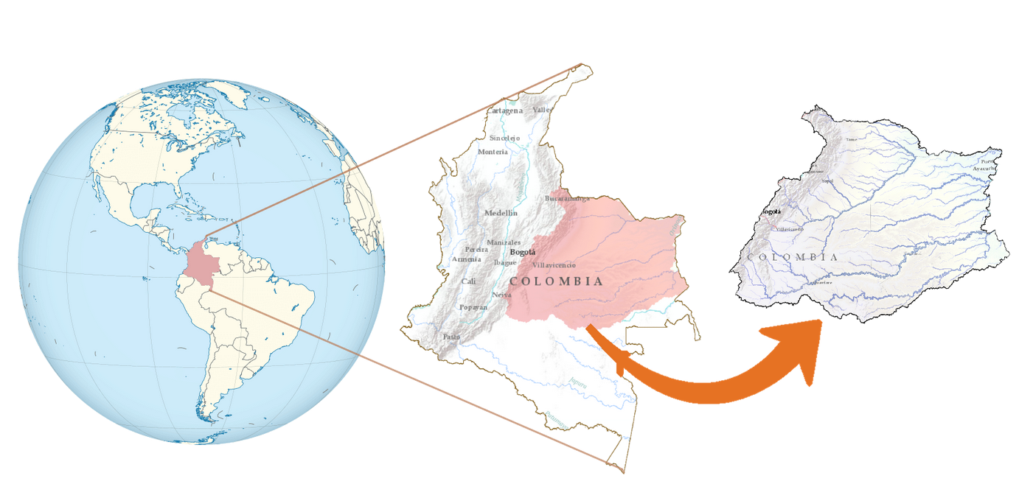

*Imagen 1 –Ubicación de la cuenca hidrográfica del río Orinoco en contexto continental, nacional y regional, Fuente: Sistema de apoyo a la toma de decisiones de la macrocuenca de la Orinoquia Colombiana* [*https://orinoquia.sima-dss.net/cuenca*](https://orinoquia.sima-dss.net/cuenca)

El río Orinoco es uno de los ríos más importantes de América del Sur, nace y discurre mayormente por Venezuela y una parte por Colombia. **Es el cuarto río sudamericano más largo —2800 km, si se considera el sistema Orinoco-Guaviare** y 2140 km solo con un **caudal promedio de unos 33 000 m³/s. Es el tercer río más caudaloso del mundo**, después del Amazonas y del Congo. **Su cuenca tiene una superficie de 1.032.524 km 2, de los cuales 388.101 (37,6%) están en Colombia, cubriendo un 34 % del territorio nacional colombiano**.

En total estamos considerando un gran valle, que en su parte plana tiene un promedio de 500 km de ancho, flanqueado por montañas que, al noroccidente, en los Andes, el Ritacuba Blanco o Alto de Ritacuba con 5.380 metros en la sierra nevada del Cocuy y al suroriente, en la Guayana, llegan a los 2.875 metros (Monte Roraima).

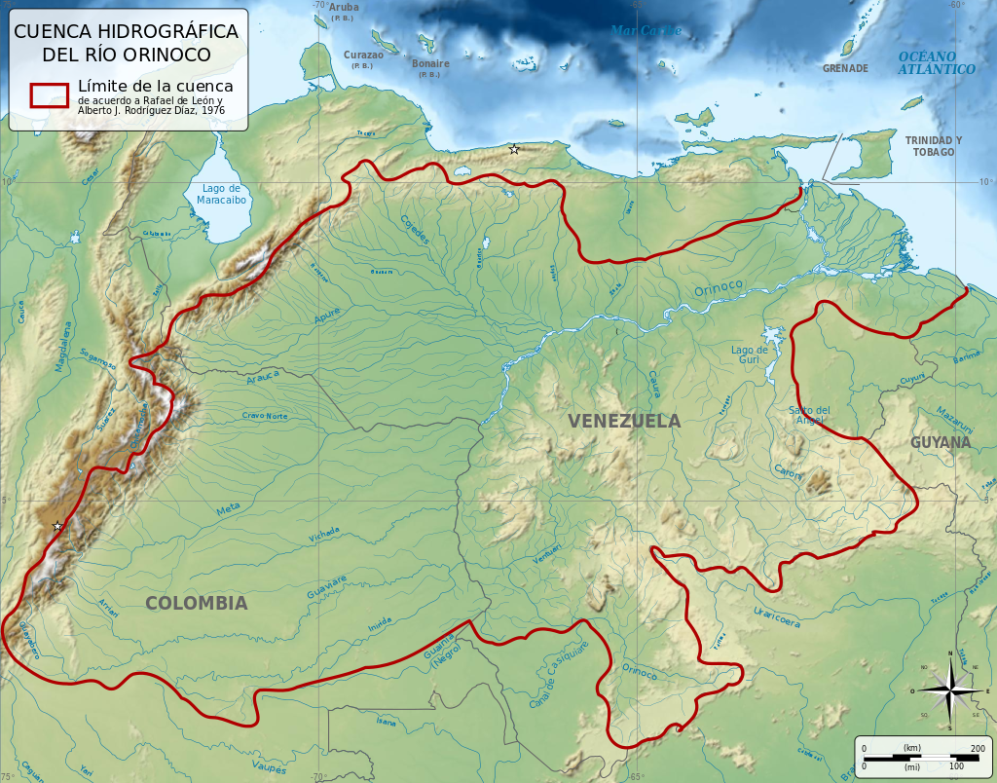

*Imagen 2 - De Guiana_shield_map-fr.svg: Sémhur (talk)Cuenca_del_Orinoco.png: Fev (talk)derivative work: Milenioscuro - Este archivo deriva de:Guiana shield map-fr.svgCuenca del Orinoco.png, CC BY-SA 4.0,* [*https://commons.wikimedia.org/w/index.php?curid=43496067*](https://commons.wikimedia.org/w/index.php?curid=43496067)

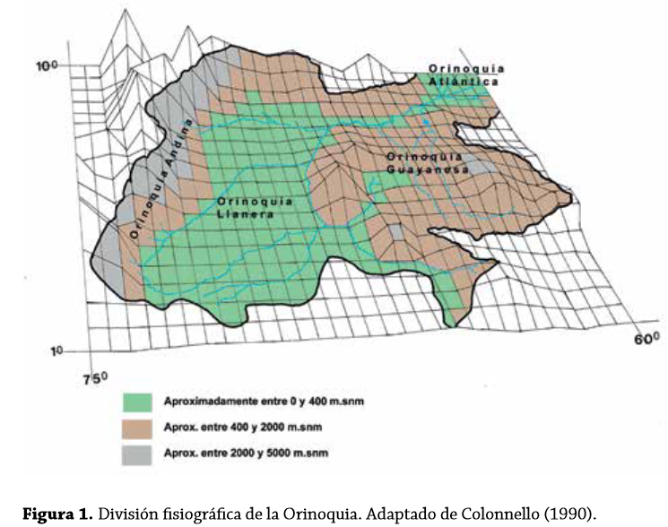

*Imagen 3 - Fuente: Lasso, C. A., A. Rial, G. Colonnello, A. Machado-Allison y F. Trujillo (Editores). 2014. XI. Humedales de la Orinoquia (Colombia- Venezuela). Serie Editorial Recursos Hidrobiológicos y Pesqueros Continentales de Colombia. Instituto de Investigación de Recursos Biológicos Alexander von Humboldt (IAvH). Bogotá, D. C., Colombia. 303 pp.*

Una peculiaridad del sistema fluvial del Orinoco es el **canal o río Casiquiare**, que comienza como un brazo del Orinoco, y que encuentra su camino hacia el río Negro, un afluente del Amazonas, formando así un **canal natural entre las cuencas del Orinoco y del Amazonas**.

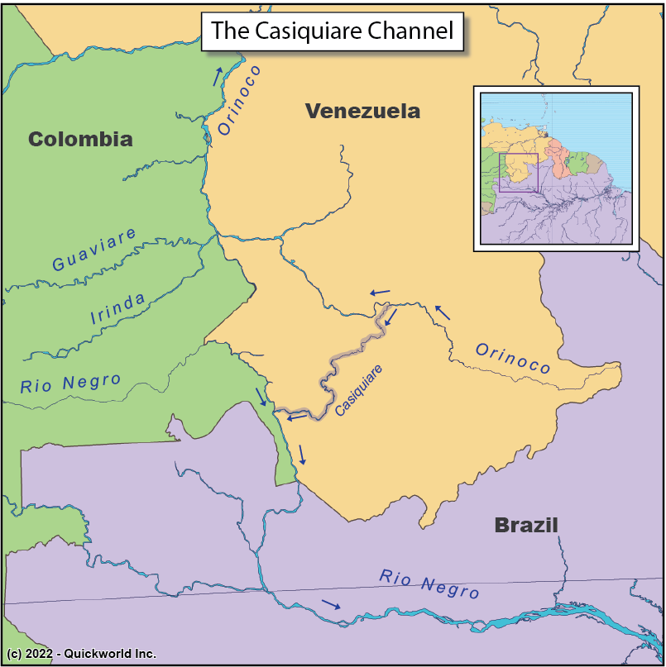

*Imagen 4 – Canal del Casiquiare. Fuente:* [*https://mapoftheday.quickworld.com/posts/the-casiquiare*](https://mapoftheday.quickworld.com/posts/the-casiquiare)

En territorio colombiano:

**El río Guaviare (1550 km)**, por la izquierda, llegando desde el este de Colombia y que tiene como principal afluente al largo **río Inírida (1300 km)**;

**El río Vichada (580 km)**, por la izquierda, llegando desde el este de Colombia;

**El río Tomo (560 km)**, por la izquierda, llegando desde el este de Colombia;

**El río Meta (1050 km)**, por la izquierda, llegando desde el este de Colombia;

En territorio fronterizo:

**El río Cinaruco (480 km)**.

**El río Capanaparo (650 km)**, por la izquierda, llegando desde Colombia.

**El río Arauca (1050 km)**, por la izquierda, llegando desde Colombia.

La Cordillera de los Andes y su prolongación venezolana, conocida como Cordillera de la Costa, forman un anfiteatro gigantesco, de casi 2.000 kilómetros de longitud, que enmarcan la Planicie Orinoquense hacia el norte y occidente. Las vertientes que drenan sus aguas hacia tributarios del río Orinoco conforman un cinturón que podemos denominar Andino Orinoquense.

Como esas montañas fuerzan a las masas húmedas de los llanos hacia las partes altas, producen lluvias orográficas que regresan a las llanuras en forma de innumerables ríos, algunos de ellos gigantescos, tales como el Guaviare, Meta, Casanare, Arauca y Apure. Por ello, aunque este cinturón representa menos del 6% de la Orinoquia, tiene una enorme importancia para la totalidad del sistema hidrográfico.

**El encuentro del Guaviare con el alto Orinoco es el encuentro de dos ríos prácticamente iguales en cuanto a caudal. Ya en ese punto el Orinoco ha recorrido 890 km de su curso mientras que el Guaviare tiene 1.350, km de longitud**. Siempre se tiene la duda de si el Guaviare no es verdaderamente el alto Orinoco, como fue planteado por Humboldt en su Viaje a las Regiones Equinocciales del Nuevo Continente. Sin embargo, como lo resuelve el mismo científico, el rumbo y el tipo de las aguas oscuras que prevalecen en el medio Orinoco son las mismas del curso que viene del Macizo de las Guayanas, lo cual indica que ese es el verdadero Orinoco.

La subregión Andino Orinoquense se inicia, al sur, en la Cuchilla los Picachos, que la separa de la subregión Andino Amazónica. Más al norte se encuentra el Macizo de Sumapaz que complementa con sus aguas la formación de los dos grandes ríos que constituyen el Guaviare: el Guayabero y el Ariari.

Entre el Sumapaz, Chingaza y la Sierra Nevada del Cocuy, las nacientes de los ríos que fluyen hacia el Meta se encuentran a muy poca distancia de las grandes ciudades del Altiplano Cundiboyacense y de los núcleos económicos que, como Bogotá, toman aguas de los afluentes superiores y transforman en energía, varios de sus caudales. Un río de historia tan importante como el Teatinos, donde se dio la batalla de Boyacá, pertenece a la cuenca del Meta y se encuentra a pocos kilómetros de Tunja.

En el medio Orinoco el caudal del río se aumenta básicamente por los grandes ríos que le caen por su orilla izquierda. La mayoría de ellos nacen en los Andes y tienen aguas barrientas. Casi todos son navegables por embarcaciones medianas de entre 50 y 300 toneladas. Además del Guaviare están, el Vichada, con 700 km de longitud; el Meta, con 1.000 km; el Arauca, con 1.000 km y el Apure, con 1.110 km. Algunos de los afluentes de estos ríos llegan a ser gigantescos, tal es el caso del Inírida (afluente del Guaviare), el Casanare (afluente del Meta).

La planicie entre el Meta y el Apure, conocida como llano bajo o llano de inundación, se caracteriza por el gradiente casi nulo de sus ríos y la gran precipitación que reciben durante el periodo de las lluvias. Esas grandes masas de agua se encuentran con las del Orinoco y se forma un represamiento de ellas, desbordando los cauces e inundando centenares de miles de km 2. Las aguas de los ríos y caños se juntan en una intrincada red de canales y lagunas, conocidas en la región con el nombre de esteros. El llano de inundación cumple un importantísimo papel ecológico para la biota, al mismo tiempo que es la gran válvula de seguridad que evita el desbordamiento masivo del cauce principal del río. Si, en nombre del progreso, se desecan los esteros del Lipa, Ele, Arauca, Cinaruco, Capanaparo y Apure, el nivel del río Orinoco ascenderá varios metros durante el "invierno", arrasando las ciudades ribereñas del bajo Orinoco.

Los grandes mantos de agua, temporales y permanentes, que se forman entre el Meta y el Apure son, además, santuarios para la fauna Orinoquense de todo tipo y refugio para las aves migratorias. Esas lagunas son lugares para el desove de los peces, fuente de alimentación para los saurios y quelonios, áreas de pastoreo para los chigüiros y manatíes, orillas de anidación protegida para las aves y los saurios, áreas de caza y reproducción para las anacondas y las boas, y zonas de caza para los "tigres" (jaguares), tigrillos, leones (pumas) y demás gatos de las selvas y sabanas.

En la Sierra Nevada del Cocuy se forman grandes heleros y lagunas glaciares que proveen de agua a numerosos caudales que descienden de sus cumbres. Los ríos Casanare, Ele y Arauca tienen sus principales cuencas de captación entre esas cumbres, lo cual les garantiza un buen caudal durante todo el año porque la sequía se compensa con los deshielos.

**2.2. Situación actual del Río Orinoco**

La cuenca del Orinoco es la fuente de provisión y abastecimiento constante de agua potable para poblaciones humanas, agua dulce para riego de suelos agrícolas y generación hidroeléctrica, con un sistema artificial (embalse del río Chuza), ubicado en la cuenca alta del río Meta y que abastece hasta el 80% del consumo de la región capital colombiana. En la laguna de Tota nace el río Upia y en los páramos aledaños, el río Cusiana (Morales *et al.* 2007).

Teniendo en cuenta que el agua posee importancia estratégica en la integración de los sistemas naturales, y en el desarrollo económico, social y cultural del departamento, se plantean acciones integrales tanto para la administración eficiente del recurso, como para la protección y conservación de las cuencas, microcuencas

y ecosistemas estratégicos (como nacimientos de agua, recarga de acuíferos, lagunas, sistemas lénticos y humedales) y también para la recuperación de la capacidad de regulación de los sistemas hídricos y restauración de ecosistemas intervenidos y/o degradados, a fin de recuperar y garantizar la sostenibilidad de la oferta natural y el abastecimiento del recurso agua a los asentamientos y los sectores productivos.[1]

Un problema radica en el avance desmedido de la frontera agrícola, que ha desconocido las áreas de ronda y protección de los ríos que lo conforman, las áreas de selva han sido deforestadas para la plantación de cultivos de coca, palma, arroz, sorgo, soya, maíz, plátano y yuca, además de otras zonas que han sido deforestadas para la siembra de pastos y la ganadería extensiva.

Este río en su nacimiento en Colombia (Guaviare – Inírida) se encuentra en el arco de deforestación del norte del amazonas, área de alta conflictividad por la presencia de grupos armados al margen de la ley, víctimas del desplazamiento forzado, colonos en busca de acceso a la propiedad de la tierra, asociado a una escasa o nula presencia del estado, que desarrollan actividades de apropiación de tierras, crianza de ganado vacuno, cultivo de hoja de coca, minería ilegal y el desplazamiento de los pueblos indígenas que ocupan ancestralmente esos territorios que históricamente han servido como protectores ambientales y quienes desarrollan buenas prácticas de preservación de los recursos naturales.

**2.2.1 Minería e hidrocarburos.**

La región Orinoquia es una de las más extensas y ricas en recursos naturales de Colombia. Sin embargo, la explotación petrolera ha generado controversia y debate en los últimos años debido a los impactos ambientales y sociales que ha generado en la zona. Los antecedentes históricos de la explotación petrolera en la región Orinoquia se remontan a finales del siglo XIX, cuando se descubrieron los primeros yacimientos de petróleo en Venezuela. A principios del siglo XX, la empresa estadounidense Standard Oil comenzó a explorar la región colombiana y descubrió importantes reservas de crudo en la zona de Tauramena, en el departamento de Casanare.

En la década de los años 40, la explotación petrolera en la región Orinoquia comenzó a expandirse rápidamente; grandes compañías petroleras como Texaco, Gulf Oil y Shell iniciaron operaciones en la zona, y se construyeron oleoductos para transportar el petróleo desde los yacimientos hasta los puertos del Caribe.

La explotación petrolera en la región Orinoquia ha tenido un gran impacto en la economía colombiana. Durante décadas, el petróleo ha sido una de las principales fuentes de ingresos del país, y ha permitido financiar importantes proyectos de infraestructura y desarrollo social. Sin embargo, también ha generado controversias y conflictos sociales y ambientales: la extracción y producción de petróleo generan grandes cantidades de aguas de producción, residuos tóxicos que pueden terminar en las fuentes de agua y el río, generando la muerte de la fauna y flora acuática y afectando la salud de las personas que dependen del agua en la región.

Otro problema ambiental causado por la explotación petrolera es la deforestación, la construcción de infraestructuras como carreteras y poliductos, y la tala de árboles para abrir espacio para las redes y servidumbres para la exploración y producción de petróleo, han provocado la degradación de los bosques y la pérdida de hábitats de fauna y flora.

Además, la explotación petrolera también genera la emisión de gases de efecto invernadero, contaminación del aire, por la quema y liberación de gases, que afectan la calidad del aire en la región y contribuyen al cambio climático.[2]

Así mismo, se han multiplicado las dragas y los entables que cavan en los playones y selvas de la región para extraer oro, tantalio y coltán, dentro del proceso de la minería ilegal, son empleados químicos como el cianuro y el mercurio para la separación del oro de las piedras y/o sedimentación, en un proceso que se denomina amalgamar, este proceso de extracción incluye maquinarias que se ubican al interior de balsas flotantes construidas en madera y techos de paja, que durante día y noche se desplazan por las aguas del río Inírida, socavando y extrayendo su suelo en la búsqueda de oro aluvial, y mediante este proceso de extracción arrasa con animales y plantas, auspiciado bajo el amparo de Grupos Armados Organizados (GAO) y Grupos Armados Organizados Residuales (GAO-r) que realizan extracciones a lo largo de los 1.300 kilómetros de cuenca, debido a que la explotación de yacimientos mineros es una de sus principales fuentes de ingreso económico para su funcionamiento. Estas bandas se aprovechan de las limitaciones de acceso terrestre, fluvial y aéreo que existen para llegar hacia esos territorios remotos en la geografía colombiana.[3]

La minería que se realiza en la selva y en los cauces de los ríos es ilegal, además de eso viola la cosmovisión de los pueblos indígenas orinoquenses asentados a lo largo de estos como lo son los **Curripaco, Sikuani y Puinave**; **Sikuani, Nukak, Jiw o Guayabero,** **Betoy, Hitnu, Makaguán, Sikuani, U´wa - Tunebo**, **Kuiba** **Mjasivware** **Amorua**, **Tsirapu**,**,** además de **Achagua, Piapoco y Sáliba**, **Nasa, Embera, Pijao** **Amoruas Kuiba** , y **Chiricoa** . quienes de acuerdo con el Censo Nacional Poblacional del DANE (2018) se estimó una población indígena de 5.720 familias con 29.660 individuos, localizados en resguardos y reservas cuya superficie es de 3’177.228 ha; la mayor densidad poblacional se localiza en las sabanas de Meta, Vichada y Arauca.[4]

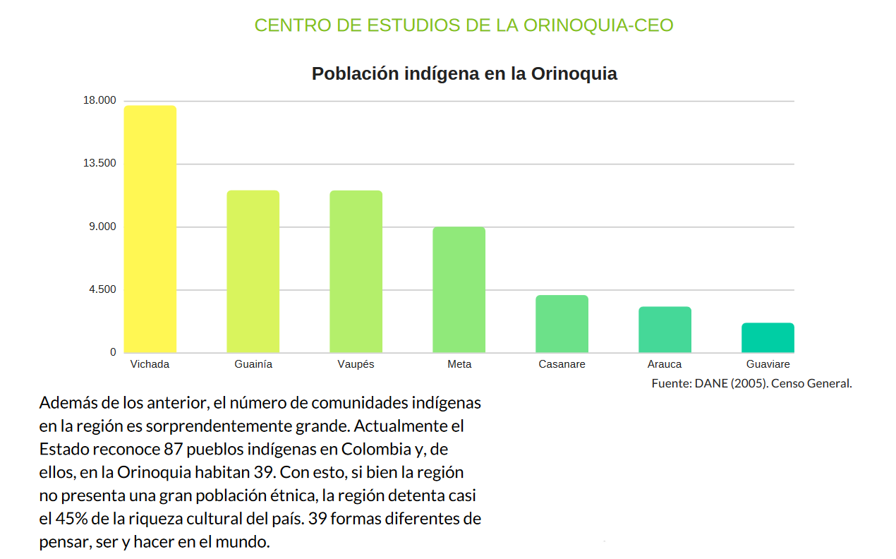

Imagen 5 – Población indígena en la Orinoquia 2005, Fuente. *En la Orinoquia no solo está el llanero*, Uniandes Centro de Estudios de la Orinoquia CEO.

Por otro lado, estudios de la Organización Mundial de la Salud (OMS), informan que “la exposición y consumo de este metal puede ser tóxica, provocar graves trastornos neurológicos y causar alteraciones en fetos y niños en sus primeros años de vida”. El verdadero peligro de esta contaminación es que el mercurio al llegar a las aguas y entrar en contacto con (los microrganismos en suelo y agua) las bacterias allí presentes lo transforman en *metilmercurio*, que es la forma más tóxica de este elemento, ocasionando una contaminación directa en la cadena alimenticia de los pobladores para quienes su mayor fuente de proteína proviene de la pesca.

**2.2.2 Deforestación**

En Colombia las principales causas de la deforestación son la expansión de la frontera agropecuaria, especialmente para ganadería extensiva, siembra de cultivos ilícitos, tala ilegal, minería e infraestructura, incendios forestales y presión por el crecimiento poblacional.

La tala ilegal se presenta como la segunda causa de deforestación en el país. Las operaciones ilegales en el sector forestal tienen lugar cuando se extrae, transporta, elabora, compra o vende madera, infringiendo leyes nacionales (FAO, 2006) y constituyen un problema creciente que amenaza la subsistencia de varias especies, particularmente de aquellas con un alto valor comercial en los mercados nacionales e internacionales.

El modelo legal y cultural de acceso a la tierra promovido por nuestro marco legal, de alguna manera motivó la transformación y alteración de la composición natural de nuestro territorio desencadenando impactos negativos en la cuenca del Orinoco, sumado a la sangre vertida en sus cauces producto de los conflictos por el acceso y dominio de la tierra, caracterizando los hechos positivos propios de dueños la deforestación y posterior implantación de actividades agrícolas o ganaderas.

Al respecto la normatividad de la materia señala:

*LEY 200 DE 1936, Artículo 1° Se presume que no son baldíos, sino de propiedad privada, los fundos poseídos por particulares, entendiéndose que dicha posesión consiste en la explotación económica del suelo por medio de hechos positivos propios de dueño, como las plantaciones o sementeras, la ocupación con ganados y otros de igual significación económica.*

*DECRETO 59 DE 1938, Artículo 4º La enumeración de hechos positivos propios de dueño que trae el Artículo 1º de la Ley 200 de 1936 no es taxativa sino por vía de ejemplo y, en consecuencia, toda otra forma de explotación económica que se manifieste por medio de hechos positivos propios de dueño tiene los mismos efectos jurídicos, que atribuyen el Artículo 1º y demás disposiciones de la Ley 200 de 1936, a las plantaciones o sementeras y a la ocupación con ganados.*

Antes de los acuerdos de Paz, la hoja de coca era lo que hacía principalmente circular la economía del país, pero después de la firma de los acuerdos la economía de la región realizó un giro hacia la ganadería extensiva, destacándose el departamento del Meta como uno de los principales polos de deforestación con expectativas de titulación vía reforma rural integral.

Entre 2005 y 2010 la transformación de bosques a pastos se mantuvo como el primer factor de deforestación en la Orinoquía; el 30.3% del área de la región presenta tierras intensamente transformadas, localizadas principalmente en el piedemonte llanero de los departamentos de Meta y Casanare. Estas tierras se han convertido principalmente en tierras con pastos introducidos o naturalizados, dedicados al pastoreo semi-intensivo y extensivo de ganado bovino, como también, en forma creciente, a actividades agrícolas con cultivos de arroz, maíz, palma africana y frutales. Es la región donde más se redujo la deforestación en términos porcentuales entre los dos periodos (65.3%). En 2017, se deforestaron en el Meta (36.748).

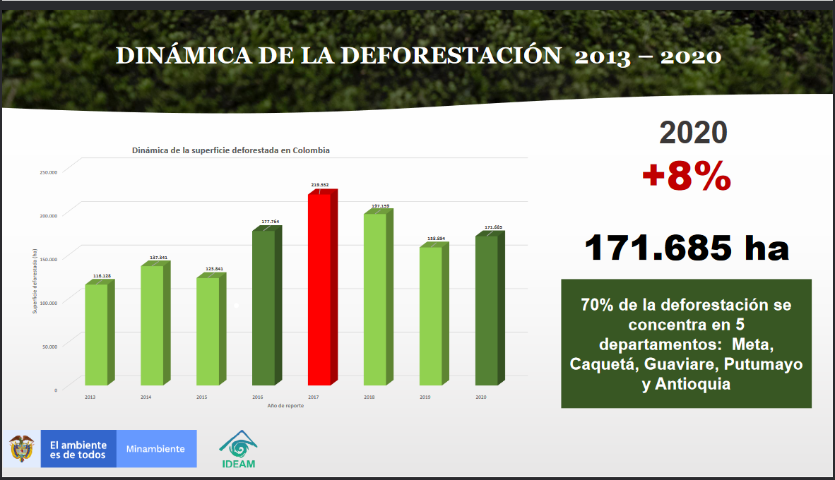

*Imagen 8 – dinámica de deforestación 2013 – 2020, Fuente: IDEAM 2020 - 2021*

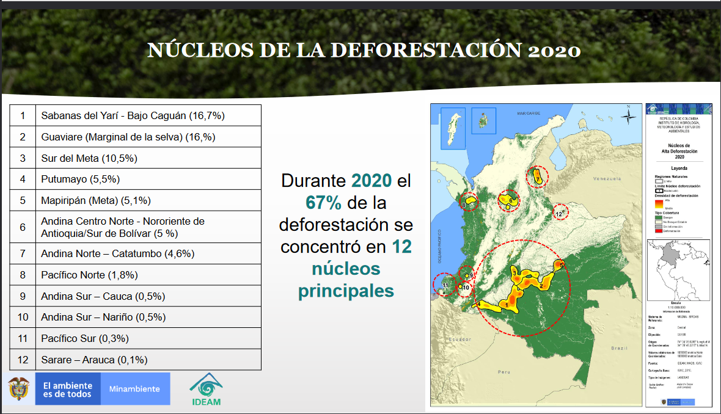

*Imagen 10 – Núcleos de la deforestación 2020, IDEAM*

Los departamentos más afectados por este flagelo fueron Caquetá, donde la deforestación entre enero y marzo de 2024, comparada con el mismo periodo del 2022, aumentó en 3464 hectáreas; Meta, donde el incremento fue de 2437 y Guaviare, que presentó un aumento de 1004 hectáreas. El Ministerio asegura que los Parques Nacionales Naturales La Macarena, Tinigua y Chiribiquete y los resguardos Yaguará II y Nukak, al igual que en el primer trimestre de 2022, siguen siendo las áreas protegidas más deforestadas en los primeros tres meses de 2024.[5]

**2.2.3 BIODIVERSIDAD**

La cuenca del Orinoco presenta una alta biodiversidad biológica por la diversidad de los ecosistemas que ocupa, desde los costeros, sabanas, selvas y transición con la selva del Amazonas, así como el Piedemonte, los Tepuyes, la Alta Montaña, los Páramos y Glaciares.

**FLORA:** La mayor diversidad de especies endémicas corresponde a los Tepuyes de la Guayana, mientras que en los Andes y en el Corredor Orinoco se concentran la mayoría de las plantas amenazadas. El 35% de las especies de la región son endémicas de Colombia y cerca de 75 especies amenazadas en Colombia habitan en esta cuenca. El uso de este recurso tiene diversos fines. Al menos 75 especies son empleadas en ambos países, principalmente en el Amazonas, los Andes y el delta del Orinoco. Los procesos ecológicos vitales se llevan a cabo en los bosques de transición del Amazonas, los Andes y los llanos inundables y se refieren a la captación de carbono, el refugio de fauna y el conjunto de beneficios que proveen los humedales. Se han registrado 105 especies de escarabajos coprófagos para la Orinoquia colombiana, 25 de ellas son nuevos registros según el listado de especies

de Colombia, aportando el 35% de las especies de todo el país.

**INSECTOS:** La riqueza de especies de hormigas es alta en el piedemonte y la R.N.N. Nukak y muy bajo en las sabanas inundables. En la Reserva de la Macarena (subregión Piedemonte) y R.N.N. Nukak la riqueza de especies es de 95 y 158 especies, respectivamente. La riqueza preliminar de mariposas en la región Orinoquia asciende a 158 especies, considerando solo los registros de la colección del Instituto de Ciencias Naturales de la Universidad Nacional de Colombia. Al menos cinco escarabajos coprófagos son endémicos de la cuenca y aunque más de 350 especies de mariposas son endémicas de Colombia aún no se conoce cuántas de ellas son exclusivas de la cuenca del Orinoco.

**PECES:** se conocen cerca de un millar de especies de peces en la cuenca del río Orinoco, ampliamente distribuidos y ocupando una gran diversidad de ambientes acuáticos que incluyen cauces principales de ríos de aguas blancas, claras y negras, caños, madreviejas, lagos y lagunas de rebalse, sabanas y bosques inundados, y biotopos frágiles y especiales como los morichales. La Orinoquia colombiana es la segunda región con mayor riqueza de peces en Colombia (658 especies); es decir, que cerca del 46% de las 1.435 especies dulceacuícolas de Colombia se distribuyen en esta área, de este total, 56 son especies endémicas. Para Colombia 12 especies tienen algún grado de amenaza: una en peligro crítico, siete en peligro, tres vulnerables y una casi amenazada. En las zonas más remotas tienen una gran importancia alimentaria por ser en algunos casos la única fuente disponible y segura de ingesta proteica.

**ANFIBIOS Y REPTILES:** En la cuenca del Orinoco se han registrado 266 especies de anfibios y 290 de reptiles. En los Llanos con 135 especies - poseen la mayor riqueza. En los Andes la riqueza es media siendo mayor en el sector de Colombia (104 sp.) Las especies de anfibios amenazados ascienden a 266 según la UICN (2010), Los reptiles amenazados habitan principalmente en las regiones de los Llanos, Guayana y Guaviare-Vichada y ascienden a 290, especies según la UICN.

**AVES:** La información de diversos autores muestra que la mayor riqueza ocurre en el piedemonte sur, el área de transición entre el Orinoco y el Amazonas, el Escudo Guayanés - tepuyes y el cauce del río Orinoco. La mayor cantidad de especies endémicas habita en la subregión de los Tepuyes seguida de las regiones de piedemonte, en esta última se concentra, además, la mayoría de las 56 especies de

aves amenazadas que habitan en la cuenca.

**MAMIFEROS:** La mayor riqueza de masto fauna habita en la zona de la Guayana (239 sp.), seguida de las regiones de piedemonte (208 sp.), llanos (183 sp.) y delta (127 sp.). La subregión de los Tepuyes, la Macarena y la zona transicional Orinoco-Amazonas registran una baja riqueza, asociado al bajo nivel de esfuerzo de muestreo en estas zonas. De las 318 especies de mamíferos reportadas en la cuenca del Orinoco, 314 se encuentran en alguna categoría de amenaza según la IUCN (2010). Las cuatro especies más explotadas son Leopardus pardalis, Leopardus wiedii, Panthera onca y Tapirus terrestris, con cinco de los seis tipos de usos considerados.

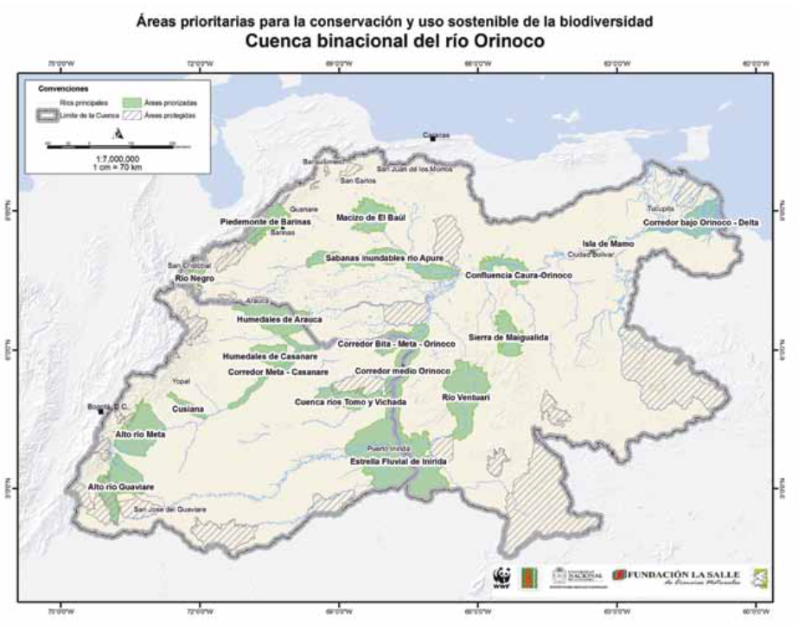

*Imagen 11 – Áreas prioritarias para la conservación y uso sostenible de la biodiversidad, cuenca binacional del río Orinoco Fuente: Obra completa: Lasso, C. A., J. S. Usma, F. Trujillo y A. Rial (Editores). 2010.*

1. **Marco Normativo**

* Declaración Internacional de los Derechos de los Animales. 1978.
* Carta Mundial de la Naturaleza. 1982
* Carta de la Tierra. 2000.
* Declaración Universal de los Derechos del MadreTierra.2010.
* Resoluciones “Armonía con la Naturaleza de la Asamblea General de la ONU N°64/1964 de 2009, N°65/1645 de 2010, N°66/204 de 2011 y No.70/208 de 2015.
* Recomendaciones del Informe del secretario general de la ONU 2011: “Considerar la posibilidad de formular una declaración en que se reconozca el valor intrínseco de la naturaleza y de su capacidad regeneradora en el contexto de la Conferencia de Naciones Unidas sobre Desarrollo Sostenible junio De 2012”.
* Tamaqua Borough. Ordenanza 612 del 19 de septiembre de 2006. Primera localidad en USA en reconocer como “personas” ecosistemas y comunidades naturales y otorgarles derechos civiles. Se reconocen derechos de las comunidades naturales y ecosistemas al agua, existir, florecer y reproducirse esto incluye ríos, acuíferos, humedales, arroyos los cuales tienen derecho a fluir libremente y a estar libres de contaminación (ej. Blaine TownshipOrdinance2006).
* Ordenanza municipal de Spokane (2009). Otorga derechos específicos a los ríos como el de libre flujo y contar con calidad de sus aguas necesaria para la sobrevivencia de especies animales, vegetales y consumo humano; los acuíferos tienen derecho a la recarga sostenible, el flujo y la calidad de sus aguas.
* SALVAGUARDAS SOCIALES Y AMBIENTALES PARA REDD+ EN COLOMBIA Salvaguardas para REDD+ o ‘Salva guardas de Cancún1. XVI Conferencia de las Partes (COP16), realizada en Cancún, en el año 2010.
* Ecosistema del Río Colorado (2017). Deep Green Resistance vs. Estado de Colorado. Presentada ante el Tribunal Distrito Federal para el reconocimiento de la persona del río Colorado. Retirada por el demandante tras advertencia de sanciones de la Oficina del fiscal general de Colorado. Se consideró un caso ilegal y frívolo.

**3.1. Constitucionales**

Para precisar los aspectos legales relacionados con la gestión ambiental en Colombia es necesario hacer una síntesis de la legislación ambiental, mencionando entidades encargadas de expedir licencias e imponer sanciones. También se deben identificar las actividades que se requieren para ejecutar los proyectos y determinar las consecuencias y efectos legales que originan.

La normatividad básica en materia ambiental tiene fundamento en la misma Constitución Nacional, en sus artículos 79 y 80 que se mencionan a continuación.

**Artículo 79**. Todas las personas tienen derecho a gozar de un ambiente sano. La ley garantizará la participación de la comunidad en las decisiones que puedan afectarla. Es deber del Estado proteger la diversidad e integridad del ambiente, conservar las áreas de especial importancia ecológica y fomentar la educación para el logro de estos fines.

**Artículo 80**. El Estado planificará el manejo y aprovechamiento de los recursos naturales, para garantizar su desarrollo sostenible, su conservación, restauración o sustitución. (…)

**Título VIII de la Ley 99 de 1993**. Crea y reglamenta la licencia ambiental, como mecanismo, por medio del cual, los entes ambientales podrán ejercer control preventivo, con respecto de las consecuencias que puedan tener los proyectos planteados frente a los recursos naturales. A continuación, se incluyen los principales artículos, cuyo contenido se relaciona con la presente investigación.

**Artículo 49**. De la obligatoriedad de la licencia ambiental (modificado por el artículo 49 Decreto 266 de 2000). "Artículo 49. Licencia ambiental. Requerirán Licencia ambiental para su ejecución los proyectos, obras o actividades, que puedan generar deterioro grave al medio ambiente, a los recursos naturales renovables o al paisaje, de conformidad con el artículo siguiente".

**Artículo 50**. De la licencia ambiental. Se entiende por Licencia Ambiental la autorización que otorga la autoridad ambiental competente para la ejecución de una obra o actividad, sujeta al cumplimiento por el beneficiario de la licencia de los requisitos que la misma establezca en relación con la prevención, mitigación, corrección, compensación y manejo de los efectos ambientales de la obra o actividad autorizada.

**Título X de la Ley 99 de 1993**. Este título es muy útil para esta investigación porque su articulado le da relevancia a la voz de la población que podrá verse afectada con los proyectos que se aprueben y se ejecuten en el territorio nacional. En consecuencia, establece las formas como la comunidad puede participar. A continuación, los principales artículos que reglamentan el tema.

**Artículo 69**. Del derecho a intervenir en los procedimientos administrativos ambientales. Cualquier persona natural o jurídica, pública o privada, sin necesidad de demostrar interés jurídico alguno, podrá intervenir en las actuaciones administrativas iniciadas para la expedición, modificación o cancelación de permisos o licencias de actividades que afecten o puedan afectar el medio ambiente o para la imposición o revocación de sanciones por el incumplimiento de las normas y regulaciones ambientales.

**3.2 Desarrollo jurisprudencial y doctrinario de los ecosistemas como sujetos de derecho**

**3.2.1 Jurisprudencia de la Corte Constitucional**

Mediante Sentencia T-622 de 2016 la Corte Constitucional reconoció al Río Atrato como sujeto de derechos con miras a garantizar su conservación y protección. Esta sentencia tiene una connotación histórica ya que ordenó la construcción de diferentes planes de acción para resolver la crisis humanitaria, social y ambiental de ese ecosistema.

El fundamento de esta decisión reside en el principio constitucional de precaución y prevención en el derecho ambiental. Por un lado el principio de prevención “busca que las acciones de los Estados se dirijan a evitar o minimizar los daños ambientales, como un objetivo apreciable en sí mismo, con independencia de las repercusiones que puedan ocasionarse en los territorios de otras naciones” y por otro lado, el principio de precaución “responde a la incertidumbre técnica y científica que muchas veces se cierne sobre las cuestiones ambientales, por la inconmensurabilidad de algunos factores contaminantes, por la falta de sistemas adecuados de medición o por el desvanecimiento del daño en el tiempo”.

A partir de la decisión de la Corte Constitucional en Colombia se dio apertura al reconocimiento de varios ecosistemas como sujetos de derecho superando una visión individual del humano como sujeto de derecho para ver a la naturaleza como una entidad que en sí misma tiene derechos desde una perspectiva ecocéntrica. De acuerdo con los fundamentos de la misma sentencia T – 622 de 2016, la premisa parte de que “la tierra no pertenece al hombre y, por el contrario, asume que el hombre es quien pertenece a la tierra, como cualquier otra especie (…) la especie humana es solo un evento más dentro de una larga cadena evolutiva que ha perdurado por miles de millones de años y por tanto de ninguna manera es dueña de de la biodiversidad ni de los recursos naturales”.

En otras decisiones judiciales a partir del 2016 se declaró sujetos de derechos a los Ríos Cauca, Magdalena, Quindío, Combeima, Cócora y Coello. Solo en el 2019 se ordenó la protección de cuatro de los seis ecosistemas mencionados. En el caso del Río Cauca el Tribunal Superior de Medellín lo reconoció junto con su cuenca y afluentes como sujeto de derechos a la protección, conservación, mantenimiento y restauración a cargo de Empresas Públicas de Medellín (EPM) y el Estado, posteriormente el Juzgado Cuarto Civil del Circuito de Oralidad de Medellín le ordenó la Presidencia de la República de Colombia, al Ministerio de Ambiente y Desarrollo Sostenible, a la Procuraduría General de la Nación, a la Defensoría del Pueblo y a la Contraloría General informar las gestiones encaminadas al cumplimiento del fallo.

En octubre de 2019 el Juzgado 1 Penal de Conocimiento de Neiva declaró el Río Magdalena como sujeto de derechos de protección ordenando tomar medidas de protección de intervención. Esta decisión obedece a una acción de tutela donde se señala el daño ambiental que produce el proyecto Hidroeléctrico El Quimbo en el río Magdalena con el vertimiento de aguas servidas. Debido a lo anterior, el juez constitucional sostuvo nuevamente la jurisprudencia que enfatiza en la naturaleza como un auténtico sujeto de derechos “se da protección al medio ambiente como un derecho constitucional ligado a la vida, salud e integridad física y cultural; de igual forma como un deber exigiendo a la autoridad y particulares acciones protectoras”.

Igual relevancia tiene la sentencia de octubre de 2019 del Tribunal Administrativo de Boyacá mediante la cual se reconoció al Páramo de Pisba como sujeto de derechos precisando que su protección y reconocimiento “es axiológicamente superior en el contexto de los fines de nuestro Estado en el marco de las disposiciones del bloque de constitucionalidad, en tanto, tiene estrecha relación con la pervivencia de la naturaleza y de la humanidad como especie”.

Otras decisiones relevantes sobre el reconocimiento de ecosistemas como sujetos de derecho son las siguientes:

Sentencia C-632/11 “…Conforme con ello, el ordenamiento jurídico, al constituir los medios de defensa y garantía de los derechos, ha previsto la reparación a favor de las personas que puedan resultar afectadas en sus patrimonios derechos (a través del resarcimiento propio las acciones civiles-individuales y colectivas-), la compensación o restauración para garantizar y asegurar los derechos de la naturaleza, concretamente, en relación con los derechos a mantener y regenerar sus ciclos vitales (…)

De la misma forma, diferentes instancias judiciales han declarado que ciertos elementos de la naturaleza son sujetos de derecho: Río Atrato (Corte Constitucional, Sentencia T 622 de 2016); Oso Chucho (Corte Suprema de Justicia), Amazonas colombiano (Corte Suprema de Justicia, STC 4360 de 2018); Páramo de Pisba (Tribunal Administrativo de Boyacá); Ríos Combeima, Cocora y Coello (Tribunal Administrativo del Tolima); Río Cauca (Tribunal Superior de Medellín); Río Pance, (Juzgado tercero de ejecución de penas y medidas de seguridad); Río Otún (Juzgado cuarto de ejecución de penas y medidas de seguridad); Río la Plata (Juzgado Único Civil Municipal de la Plata - Huila); Río Magdalena (Juzgado Primero Penal de Neiva).

Sentencia T-445/22 Corte Constitucional

Los derechos de los pueblos indígenas de Colombia en la jurisprudencia de la Corte Constitucional. https://www.corteidh.or.cr/tablas/R21731.pdf

Sentencia SU121/22 Corte Constitucional

Sentencia T-009/13 Corte Constitucional

**3.2.2 Jurisprudencia de la Corte Suprema de Justicia**

Adicional a lo referido anteriormente, es fundamental poner de presente como fundamento normativo de este Proyecto de Ley la Sentencia STC 4360 de 2018 de la Corte Suprema de Justicia. En esta Sentencia el alto tribunal, con base en la jurisprudencia constitucional ya referida, reconoce a la Amazonia colombiana como entidad sujeta de derechos, titular de la protección, de la conservación, mantenimiento y restauración a cargo del Estado y las entidades territoriales que la integran.

En el año 2011, El Dr. Isaac Vargas Morales en calidad de personero de Ibagué impetro una acción popular, ante el tribunal administrativo del Tolima, contra el Ministerio del Medio Ambiente y Vivienda, Anglo Gold Ashanti Colombia, Continental Gold Oro Bermuda, buscando se ampararan los derechos colectivos de la subregión y se declarara la extinción todos los títulos mineros otorgados sobre las cuencas de los ríos Comberima, Coello y Cocora, mediante sentencia de fecha 30 de mayo del 2019, con ponencia del H.M . José Andrés Rojas Villa, declaro las tres cuencas como sujetos de derecho.

También, se ordenó la realización de un estudio integral por parte de la Universidad del Tolima, sobre el impacto ambiental y en la salud de los residentes en las cuencas de los ríos Combeima, Cócora y Coello, como consecuencia del ejercicio de exploración y explotación minera. En dicho estudio se delimitará el área necesaria para la protección del recurso hídrico, las medidas de mitigación para su protección y las acciones que se deberán realizar para recuperar el equilibrio de todo el ecosistema.

**3.2.3. Juzgado Primero Penal del Circuito para Adolescentes de Villavicencio**

Juzgado Primero Penal del Circuito para Adolescentes de Villavicencio Meta veintisiete (27) de enero de dos mil veintidós (2022) mediante Auto No. 006 Aclaración, Corrección o Adición de la Sentencia de la acción de tutela número 50 001 31 18 001 2021 00100 00 ordena, “SEGUNDO: DECLARAR al ÁREA DE MANEJO ESPECIAL LA MACARENA (AMEM) en lo que comprende cuatro (4) Parques Nacionales Naturales (Sumapaz, Cordillera de los Picachos, Sierra de La Macarena y Tinigua) como entidad, sujeto de derechos titular de la protección, conservación, mantenimiento y restauración a cargo del estado mediante las entidades accionadas.”

**3.2.4. Juzgado Único Civil Municipal la Plata-Huila**

Reconoce al rio La Plata como sujeto de derechos

**3.2.5. Tribunal Superior de Medellín, Sala Cuarta Civil de Decisión.**

Radicado 05001 01 03 004 2019 0007101 sentencia No 38 del 17 de junio de 2019 reconoce al río Cauca, su cuenca y afluentes como una entidad sujeto de derechos.

**3.2.6. Juzgado Tercero de Ejecución de Penas y Medidas de seguridad de Cali**

Acción de tutela N.U.R.: 2019-00043-00 N.I.:179299 Sentencia de tutela Nro. 31 del 12 de julio de 2019, reconoce el rio Pance, su cuenca y afluentes como una entidad sujeto de derechos.

**3.2.7. Juzgado Cuarto de ejecución de penas y medidas de seguridad de Pereira**

Sentencia de tutela 046/2019 del 11 de septiembre de 2019 reconoce el rio Otun, su cuenca y afluentes como una entidad sujeta de derechos.

**3.2.8. Juzgado Primero penal del Circuito con funciones de conocimiento de Neiva**

Radicado número 41001-3109-001-2019-00066-00 sentencia de tutela de primera instancia No 071 del 24 de octubre de 2019, reconoce al río magdalena, su cuenca y afluentes como sujeto de derechos.

**3.2.9. Tribunal Administrativo del Quindío, Armenia Sala Cuarta de Decisión M.P. Rigoberto Reyes Gomez**

Radicado 63001-2333-000-2019-00024-00 del 5 de diciembre del año 2019 declara al Rio Quindío, desde su nacimiento, su cuenca, afluentes y hasta su desembocadura como sujeto de derechos.

**3.2.10. Juzgado Primero Penal del Circuito con funciones de conocimiento de Neiva**

Radicado 41001-3109-2021-000039-00 sentencia de tutela primera instancia No 37 del 20 de mayo del año 2021 reconoce al río Fortalecillas como una entidad sujeto de derechos.

1. **Impacto fiscal**

El artículo 7, de la Ley 819, de 2003 “por la cual se dictan normas orgánicas en materia de presupuesto, responsabilidad y transparencia fiscal y se dictan otras disposiciones”, determina que en la exposición de motivos y en las ponencias de los proyectos de ley se debe hacer explícito el costo fiscal que se genera por el gasto ordenado o por el otorgamiento de beneficios tributarios, que debe ser compatible con el Marco Fiscal de Mediano Plazo, al mismo tiempo que debe señalar la fuente de financiación de dicho costo.

Ahora bien, en cumplimiento a la disposición referida, en lo que respecta a esta iniciativa en específico, se deja de manifiesto que este proyecto de ley no ordena gasto público.

1. **Conflicto de intereses**

Según lo establecido en el artículo 3 de la Ley 2003 de 2019, corresponde al autor del proyecto y el ponente de un Proyecto de Ley enunciar las posibles circunstancias en las que se podría incurrir en conflicto de interés por parte de los congresistas que participen de la discusión y votación del Proyecto de Ley. En ese sentido, señala el artículo 1º de la Ley 2003 de 2019 lo siguiente:

“ARTÍCULO 1° El artículo 286 de la Ley 5 de 1992 quedará así:

ARTÍCULO 286. Régimen de conflicto de interés de los congresistas. Todos los congresistas deberán declarar los conflictos de intereses que pudieran surgir en el ejercicio de sus funciones. Se entiende como conflicto de interés una situación donde la discusión o votación de un proyecto de ley o acto legislativo o artículo, pueda resultar en un beneficio particular, actual y directo a favor del congresista.

a) Beneficio particular: aquel que otorga un privilegio o genera ganancias o crea indemnizaciones económicas o elimina obligaciones a favor del congresista de las que no gozan el resto de los ciudadanos. Modifique normas que afecten investigaciones penales, disciplinarias, fiscales o administrativas a las que se encuentre formalmente vinculado.

b) Beneficio actual: aquel que efectivamente se configura en las circunstancias presentes y existentes al momento en el que el congresista participa de la decisión

c) Beneficio directo: aquel que se produzca de forma específica respecto del congresista, de su cónyuge, compañero o compañera permanente, o parientes dentro del segundo grado de consanguinidad, segundo de afinidad o primero civil.”

Atendiendo el anterior apartado legal, se considera que corresponderá a cada congresista evaluar el contenido del presente Proyecto de Ley y de otros elementos que puedan derivarse o entenderse como generadores de conflicto de interés.

1. **Conclusión**

Teniendo en cuenta los argumentos expuestos en este documento ponemos a consideración del Congreso de la República el proyecto de ley **“Por medio del cual se reconoce a la del Río Orinoco, su cuenca y afluentes como sujeto de derechos, se establecen medidas para su protección y conservación y se dictan otras disposiciones”** - precisando la importancia de implementar una norma que atendiendo a las decisiones que a lo largo de la historia del país han marcado derroteros que van desde la consolidación de un Estado social de derecho hasta el reconocimiento de los derechos de la naturaleza.

De las y los honorables congresistas,

|  |  |
| --- | --- |
| **Gabriel Ernesto Parrado Durán**  **Representante a la Cámara por El Meta**  **Pacto Histórico - PDA** | |
| **ANDRÉS CANCIMANCE LÓPEZ**  Representante a la Cámara - Putumayo  Pacto Histórico | **ERICK VELASCO BURBANO**  Representante a la Cámara  Pacto Histórico |
| **ERMES EVELIO PETE VIVAS**  Representante a la Cámara por el Cauca  Pacto Histórico - MAIS | **LEYLA MARLENY RINCÓN TRUJILLO**  Representante a la Cámara por el Huila  Pacto Histórico |
| **CARLOS ALBERTO BENAVIDES**  Senador del Pacto Histórico  Polo Democrático Alternativo | **Carmen Felisa Ramírez Boscán**  Representante a la Cámara  Circunscripción Internacional |
| **OLGA BEATRIZ GONZALEZ CORREA**  Representante a la Cámara  Partido Liberal | **EDUARD SARMIENTO HIDALGO**  Representante a la Cámara por Cundinamarca |
| **ESMERALDA HERNANDEZ**  SENADORA  PACTO HISTÓRICO | **NORMAN DAVID BAÑOL ALVAREZ**  **Representante a la Cámara Circunscripción Especial Indígena.** |
| **ETNA TÁMARA ARGOTE CALDERON**  Representante a la Cámara por Bogotá  Pacto Histórico PDA-LLS | **WILLIAN FERNEY ALJURE MARTÍNEZ**  **Representante a la Cámara**  Circunscripción Transitoria Especial de Paz  Meta - Guaviare |
| **KAREN ASTRITH MANRIQUE OLARTE**  Representante a la Cámara  CITREP 2, Arauca | **DAVID ALEJANDRO TORO RAMÍREZ**  Representante a la Cámara por Antioquia  Pacto Histórico. |
|  |  |
|  |  |

1. Estructuración del Plan Estratégico de la Macrocuenca del Orinoco PEMO – Fase III Convenio 15-097 (357 MADS) Instituto Humboldt – MADS
2. Extraído de la presentación titulada “Exploración Petrolera en la Orinoquia” <https://colombiaverde.com.co/geografia/regiones-naturales/explotacion-petrolera-en-la-region-orinoquia/> <https://docs.google.com/presentation/d/1LtAkAGNy0MiAfQZYGhtE2fqlkknWeDSK7kmCG0E_pm8/htmlpresent>
3. Jeimmy Katherin Burbano Pérez - Centro de estudios de la Orinoquia. Minería ilegal en Guainía. Un daño irreversible al río Orinoco: <https://repositorio.uniandes.edu.co/server/api/core/bitstreams/d83e1670-222d-42ac-a2e2-7ff4cb936b48/content>
4. La Orinoquia de Colombia. Encuentro de culturas. Extraído sitio web: https://www.imeditores.com/banocc/orinoquia/cap6.htm
5. Mongabay – Periodismo ambiental independiente en América latina. Colombia disminuyo la deforestación en 2023 pero va en aumento en el 2024. Sitio web: <https://es.mongabay.com/2024/04/colombia-disminuyo-deforestacion-2023-aumento-en-2024/>